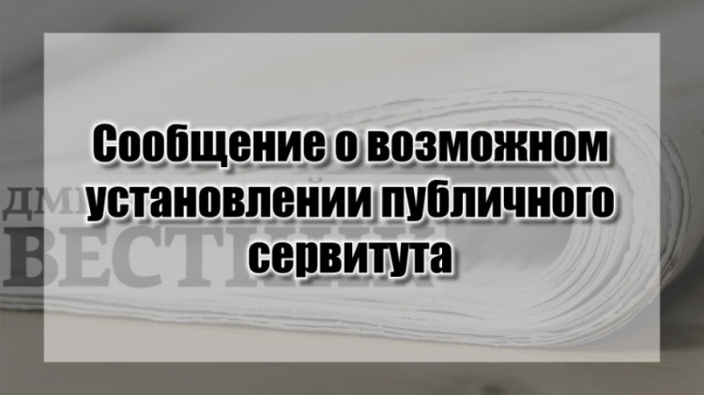

Сообщение о возможном установлении публичного сервитута
Министерство энергетики Российской Федерации
(уполномоченный орган, которым рассматривается ходатайство
об установлении публичного сервитута)
2 | Публичный сервитут для использования земель и земельных участков в целях эксплуатации магистрального нефтепровода федерального значения  «Линейное сооружение - Магистральный нефтепровод "Нижневартовск-Курган-Куйбышев" Челябинское НУ» (цель установления публичного сервитута)
3 | Кадастровый номер | Адрес или иное описание местоположения земельного участка (участков), в отношении которого испрашивается публичный сервитут
3 | 02:42:000000:935, 02:42:000000:255,  02:42:000000:248,  02:42:000000:347,  02:42:000000:275,  02:42:000000:348,  02:42:000000:343,  02:42:150102:223  02:42:040102,  02:42:040302,  02:42:040301,  02:42:150102,  02:42:150205,  02:42:120104,  02:42:150203,  02:42:000000:967,  02:42:000000:321,  02:42:000000:201 | Республика Башкортостан, Салаватский муниципальный район
3 | 02:42:000000:54 | респ Башкортостан, Салаватский р-н, Трубопроводного транспорта МНПП "Уфа-Омск"
3 | 02:42:000000:55 | респ Башкортостан, Салаватский р-н, Трубопроводного транспорта МНПП "Уфа-Петропавловск"
3 | 02:42:000000:77 | Республика Башкортостан, р-н Салаватский, Салаватское лесничество, Аркаульское, Калмакуловское, Малоязовское участковые лесничества
3 | 02:42:040302:683 | Республика Башкортостан, Салаватский р-н, с/с Мурсалимкинский, примерно 2,3 км на северо-восток от д. Карагулово
3 | 02:42:040302:686, 02:42:040302:685 | Республика Башкортостан, Салаватский р-н, с/с Мурсалимкинский, примерно 2,5 км на северо-запад от с.Мурсалимкино
3 | 02:42:000000:322 | Республика Башкортостан, р-н. Салаватский
3 | 02:42:000000:318 | Республика Башкортостан, р-н. Салаватский, с/с. Мурсалимкинский
3 | 02:42:040302:684 | Республика Башкортостан, Салаватский район, сельсовет Мурсалимкинский, севернее с.Мурсалимкино
3 | 02:42:040302:692 | Республика Башкортостан, Салаватский район, с/с Мурсалимкинский, примерно 3 км на север от с. Мурсалимкино
3 | 02:42:040302:678 | Российская Федерация, Республика Башкортостан, Салаватский р-н, с/с Мурсалимкинский, с. Мурсалимкино, в 3 км по направлению на северо-восток
3 | 02:42:000000:1382, 02:42:000000:344 | Республика Башкортостан, р-н Салаватский, с/с Терменевский, с Терменево
3 | 02:42:120104:36 | Республика Башкортостан, р-н. Салаватский, с/с. Первомайский
3 | 02:42:040302:679 | Республика Башкортостан, Салаватский р-н, с/с Мурсалимкинский, примерно 2,2 км на северо-запад от с. Мурсалимкино
3 | 02:42:040302:693 | Республика Башкортостан, Салаватский р-н, с/с Мурсалимкинский, примерно 3 км на север от с. Мурсалимкино
3 | 02:42:040301:64 | Республика Башкортостан, р-н. Салаватский, с/с. Мурсалимкинский, д. Карагулово, ул. Центральная, д. 96
3 | 02:42:150102:109 | Республика Башкортостан, Муниципальный район Салаватский район, земельный участок расположен в северо-восточной части кадастрового квартала 02:42:150102
4 | Администрация муниципального района Салаватский район Республики Башкортостан  452490, Республика Башкортостан, Салаватский район, с. Малояз, ул. Советская, 64  Тел.: +7(34777)2-08-00  Email: adm33@bashkortostan.ru  время приема: по предварительной записи  Администрация сельского поселения Терменевский сельсовет  муниципального района Салаватский район Республики Башкортостан  452487, Республика Башкортостан, Салаватский район, с.Терменево, ул.Кирова, д. 23  Тел.:+7 (34777) 2-74-36  Email: Cp_termen@ufamts.ru, adm_termen@ufamts.ru  время приема: по предварительной записи  Администрация сельского поселения Мурсалимкинский сельсовет  муниципального района Салаватский район Республики Башкортостан  452485 Республика Башкортостан Салаватский район село Мурсалимкино  улица Строительная дом 15  Тел.:+7(34777) 2-43-32  Email: Cp_mursal@ufamts.ru  время приема: по предварительной записи  (адрес, по которому заинтересованные лица могут ознакомиться с поступившим ходатайством об установлении публичного сервитута и прилагаемым к нему описанием местоположения границ публичного сервитута, время приема заинтересованных лиц для ознакомления с поступившим ходатайством об установлении публичного сервитута)
5 | Министерство энергетики Российской Федерации,  адрес: г. Москва, ул. Щепкина, 42, стр. 1,2  minenergo@minenergo.gov.ru  В течение 15 дней со дня опубликования сообщения о возможном установлении публичного сервитута в порядке, установленном для официального опубликования (обнародования) правовых актов поселения, городского округа, по месту нахождения земельного участка и (или) земель, указанных в пункте 3 данного сообщения.  (адрес, по которому заинтересованные лица могут подать заявления об учете прав на земельные участки, а также срок подачи указанных заявлений)
6 | https://minenergo.gov.ru  https://admmaloyaz.bashkortostan.ru  https://termenevo33sp.ru  https://mursalimkino.su  (официальные сайты в информационно - телекоммуникационной сети «Интернет», на которых размещается сообщение о поступившем ходатайстве об установлении публичного сервитута)
7 | Дополнительно по всем вопросам можно обращаться:  АО «Транснефть - Урал»  450008, Российская Федерация, Республика Башкортостан, г. Уфа, ул. Крупской, д. 10  tnural@ufa.transneft.ru

